Δρυίδες

Μάγοι και ιεροφάντες, αλλά και θεραπευτές υψηλού βαθμού, οι «σοφοί των δέντρων» Δρυίδες κατείχαν το μεγαλύτερο μέρος της υπερβατικής γνώσης σε σχέση με τους ιερείς των αρχέγονων φυλών**. Αποτέλεσαν τον συνδετικό κρίκο μεταξύ του πρωτόγονου σαμάνου και του μάγου των μεσαιωνικών χρόνων.**

Πολλοί οι θρύλοι και οι δοξασίες αλλά και οι διηγήσεις για σοφούς με υπερφυσικές δυνάμεις, που λάτρευαν μυστικά τους θεούς τους σε ιερά δάση, που μπορούσαν να τυλίγονται με ομίχλη και να περνούν απαρατήρητοι, να μεταβάλλουν το σχήμα και τη μορφή τους, να γίνονται ζώα ή πουλιά κατά βούληση, κατέχοντας δυνάμεις όμοιες με εκείνες των θεών και των ξωτικών.

Πρ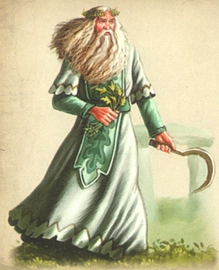οκαλούσαν βροχόπτωση, κάθοδο φωτιάς από τον ουρανό, νέφη, χιονοθύελλες και πλημμύρες. Πράξεις μαγικές τους αποδίδονταν, που δήλωναν τον έλεγχό τους πάνω στον φυσικό κόσμο, και πολλά ξόρκια που επέζησαν μέχρι σήμερα και χρησιμοποιούνται ακόμη σε κάποιες απομακρυσμένες κελτικές περιοχές. Εφάρμοζαν τρόπους αυτοϋπνωτισμού προκειμένου να εισέλθουν σε κατάσταση έκστασης προτού προφητεύσουν, προσπαθώντας να εντείνουν τις αισθήσεις τους και να δουν οράματα.

Ήταν οι ιερείς των Κελτών και οι θεματοφύλακες της παράδοσής τους, υπεύθυνοι για τη λατρεία των θεών και την εκτέλεση των θυσιών. Το όνομά τους, Δρυίδες (αγγλικά «druid», ουαλικά «derwydd», παλαιά ιρλανδικά «druí»), σημαίνει «αυτός που εξαγνίζει», «ο σοφός άνθρωπος», «ο σοφός της βελανιδιάς», συνδέεται με τη «δρυ» και τον «σοφό».

Τα έργα τους παρουσίαζαν ομοιότητες με τον Σαμανισμό που βασίζεται στην πεποίθηση ότι άλλοι κόσμοι, πέρα από τον ορατό κόσμο, μπορούν να προσεγγιστούν μέσω αλλαγής της συνείδησης. Πολλές πρακτικές των Δρυίδων ήταν καθαρά σαμανιστικές, ενώ άλλες ήταν πιο κοντά στην μεσαιωνική μαγική τελετουργία.

**Ιεροί Τόποι Λατρείας**

Οι αρχαίοι κλασικοί συγγραφείς αναφέρονται εκτενέστατα στα υπαίθρια ιερά των Δρυίδων, τα «nemetons», μέσα σε δάση, σπήλαια και άλλες ιερές τοποθεσίες, όπου πραγματοποιούσαν τις ιερές τελετές τους και εκπαιδεύονταν με μυστικότητα. Αυτό το όνομα συνδέεται με το ελληνικό «némos», που σημαίνει «ξέφωτο δάσους», και το λατινικό «nemus», που σημαίνει «ιερό», καθώς και με την αρχαία ιρλανδική ρίζα «nem-», που σήμαινε «παράδεισος/ουράνια», αλλά αναφερόταν συμβολικά σε οτιδήποτε ιερό.

Οι συγγραφείς αυτοί έμειναν έκπληκτοι και αμήχανοι από εκείνα τα απομακρυσμένα ιερά, και τα περιέβαλλαν με ρομαντικά χαρακτηριστικά τρόμου. Ο Ρωμαίος ποιητής Λουκανός (Marcus Annaeus Lucanus) σε κάποιο παραστατικό εδάφιό του περιέγραψε δάση «ανέγγιχτα από ανθρώπινα χέρια, από αρχαίες εποχές, που τα περιπλεγμένα κλαδιά τους περικυκλώνουν ένα χώρο σκοταδιού και κρύας σκιάς», όπου «οι εικόνες των θεών προβάλλουν ζοφερές και ρωμαλέες, αλλόκοτες μορφές στους κορμούς των δέντρων». Εκεί έστηναν βωμούς και πρόσφεραν θυσίες για τον εξευμενισμό των ξωτικών του δάσους, επιδιώκοντας την αρμονική συνύπαρξη με τα αόρατα στοιχειακά βασίλεια της φύσης και τις δυνάμεις τους[1].

**Τα δέντρα έπαιζαν σημαντικό ρόλο στην κελτική θρησκευτική ζωή.** Πίστευαν ότι ήταν ιερά, αποτελώντας συχνά τις κατοικίες των θεών των δέντρων. Οι Δρυίδες, που το όνομά τους συνδεόταν με τη δρυ (βελανιδιά), τιμούσαν το δέντρο αυτό ως ιερό, και τα δάση της ήταν εκείνα που προτιμούσαν για τις ιερές τελετές τους. Μαζί με το ήμερο έλατο και τη σημύδα, η δρυς αποτελούσε μέρος της τριάδας των δέντρων που ανταποκρίνονταν στις τρεις Στήλες της Σοφίας των Δρυίδων. Από το ανθεκτικό ξύλο της δρυός κατασκεύαζαν τελετουργικά είδωλα θεοτήτων, ενώ χρησιμοποιούσαν τα βελανίδια της στη μαντεία.

**Το φυτό γκι, ιδιαίτερα όταν αναπτυσσόταν επάνω στον κορμό των δρυών, ήταν για τους Δρυίδες το πλέον ιερό.** Το μάζευαν με τελετουργικό τρόπο, με ένα μαχαίρι ή δρεπάνι από χρυσό, την έκτη ημέρα μετά τη νέα σελήνη, και ακολουθούσε τελετουργικό συμπόσιο, στη συνέχεια του οποίου δύο λευκοί ταύροι με δεμένα κέρατα οδηγούνταν στο δέντρο που φύτρωνε το γκι και θυσιάζονταν. Το γκι που συγκομιζόταν κάτω από τέτοιες συνθήκες θεωρείτο ως «παντο-θεραπευτής», ένα φάρμακο για όλες τις ασθένειες.

**Η Εκπαίδευση και το Έργο του Δρυίδη**

Ο ρ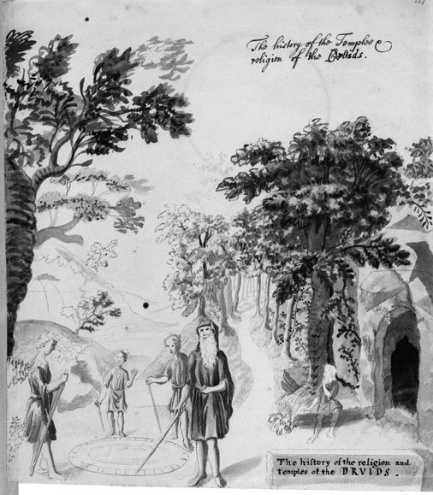όλος των Δρυίδων στην αρχαία παγανιστική κοινωνία των Κελτών ήταν ιδιαίτερα σημαντικός και σύνθετος. Κατατάσσονται μεταξύ των ποιητών, των μάντεων και των προφητών του κελτικού κόσμου, που κατέχουν ιδιαίτερες δυνάμεις και χαρίσματα[2], και διακρίνονται μεταξύ των ανδρών «της τέχνης»[3]. Είχαν μαγικές και θεραπευτικές δυνάμεις, καθώς και ψυχικές ικανότητες που αφορούσαν στην εκφώνηση χρησμών, την ερμηνεία ονείρων και τελετουργικών ερωτήσεων, την ανάγνωση και ανάλυση οιωνών.

Δεν γνωρίζουμε επακριβώς εάν ο ρόλος του Δρυίδη ήταν κληρονομικός ή εάν, όπως και οι ασιάτες σαμάνοι, καλούνταν να υπηρετήσουν μέσω μιας ενδόμυχης εσωτερικής κλίσης. Προτού μπορέσουν όμως να αναλάβουν αυτόν το ρόλο, οι Δρυίδες εκπαιδεύονταν. Η εκπαίδευση ήταν μακροχρόνια και απαιτούσε αυστηρή μελέτη και πειθαρχία, που θα μπορούσε να φτάσει ακόμη και τα είκοσι χρόνια για να ολοκληρωθεί. Και αυτό διότι ολόκληρη η διδασκαλία κοινοποιούταν προφορικά στους νεόφυτους, των οποίων η εκπαίδευση στηριζόταν στην εκμάθηση και απομνημόνευση αμέτρητων στίχων. Οι Δρυίδες πίστευαν ότι ένα τέτοιο υλικό δεν έπρεπε να γραφτεί, καθώς κινδύνευε να έρθει στην κατοχή αυτών που δεν ήταν έτοιμοι να καταλάβουν ή να εκτιμήσουν το νόημα και την αξία του.

Μετά την ολοκλήρωση της εκπαίδευσής τους, οι Δρυίδες υπηρετούσαν σε μεγάλο βαθμό ως μάντεις. Είχαν τη γνώση να έρχονται σε επαφή με το μεγάλο ασυνείδητο του κόσμου, στο οποίο περιέχεται και περιμένει να αναδυθεί το παρελθόν, το παρόν και το μέλλον. Έτσι έκαναν προβλέψεις και λειτουργούσαν ως σύμβουλοι και καθοδηγητές στο έργο όλων των μελών της κοινωνίας, από τον βοσκό έως τον βασιλιά. Χρησιμοποιούσαν αρκετούς περίτεχνους μηχανισμούς για να εισέρχονται σε μεταβαλλόμενη κατάσταση συνείδησης, κάτι που ήταν απαραίτητο για να προφητεύουν: την απαγγελία μαγικών λόγων (díchetal do chennaib), την ψυχομετρία (teinm laeda) ή ανάγνωση της αύρας αντικειμένων, την χρήση γραμμάτων (ogham), την έκσταση ή ύπνωση (imbas forosnai), αλλά και πολλούς άλλους. Χρησιμοποιούσαν τα φυτά στην μαντεία, ενώ τα ραβδιά που έφεραν οι Δρυίδες έχουν ερμηνευθεί ως μαντικά σκήπτρα.

Ορισμένα κείμενα αναφέρουν ότι οι Δρυίδες εφάρμοζαν ένα είδος γιόγκα, κατά το οποίο παραμένοντας σε συγκεκριμένες στάσεις έλεγαν τις προγνώσεις τους. Το πιο περίτεχνο και πολύπλοκο τελετουργικό της μαντείας ήταν εκείνο που χρησιμοποιούσαν για τον προσδιορισμό ενός νέου βασιλιά. Από όλες όμως τις μεθόδους μαντείας, αλλά και θεραπείας, που χρησιμοποίησαν οι Δρυίδες, η πιο ισχυρή και μυστηριώδης ήταν εκείνη με την πέτρα του φιδιού, ένα στρογγυλό κομμάτι από γυαλί που είχε μαγικές ιδιότητες.

Ο Ιούλιος Καίσαρας ισχυρίστηκε ότι οι Δρυίδες ήταν αυθεντία και στην αστρολογία. Ωστόσο, παρόλο που μια κελτική αστρολογία δεν θα αποτελούσε έκπληξη, καθώς οι Δρυίδες εξειδικεύονταν σε διάφορα είδη μαντείας, μόνο ελάχιστοι υπαινιγμοί υπάρχουν σε σχέση με αυτό το ζήτημα στις πηγές. Επειδή οι Κέλτες μετέφεραν την γνώση τους προφορικά θεωρείται απίθανο να βρεθεί κάποιο κελτικό αστρολογικό κείμενο.

**Δεδομένου ότι ο πολιτισμός των Κελτών ήταν μη εγγράμματος, η αφήγηση έπαιζε πολύ σημαντικό ρόλο στη μεταφορά ιστορικών, γενεαλογικών και μυθολογικών πληροφοριών από γενιά σε γενιά, ενώ μεγάλη σημασία είχε δοθεί στην ευφράδεια της ποιητικής έκφρασης. Έτσι τα μέλη των δρυιδικών βαθμίδων ήταν εξαιρετικά εκπαιδευμένα στην απομνημόνευση και την αυτοσχέδια σύνθεση.**

**Ιδέες, Πεποιθήσεις και Ισορροπία Δυνάμεων**

Ένα βασικό δόγμα μεταξύ των Δρυίδων είναι ότι οι ψυχές δεν πεθαίνουν, αλλά μετά τον θάνατο περνούν σε μια νέα ζωή**. Ως εκ τούτου ο φόβος του θανάτου απορρίπτεται και η πίστη για συνέχιση της ζωής γίνεται το μεγαλύτερο κίνητρο για ανδρεία. Αυτό εξηγούσε γιατί οι Κέλτες πολεμιστές ήταν τόσο γενναίοι στο πεδίο της μάχης, αφού γνώριζαν ότι θα αποκτούσαν ένα άλλο σώμα, όταν έχαναν τη ζωή τους.**

Ο αρχαίος Έλληνας ιστορικός και συγγραφέας Διόδωρος ο Σικελιώτης ομοίως υποστήριξε ότι οι Κέλτες πίστευαν στη μετενσάρκωση, αλλά προσπάθησε να αποδείξει την ομοιότητα των κελτικών πεποιθήσεων με εκείνο του Έλληνα φιλοσόφου Πυθαγόρα, που πίστευε ότι θα γεννηθούμε και πάλι σε διάφορες μορφές, όχι πάντα ανθρώπινες.

Οι Δρυίδες θεωρούνταν φιλόσοφοι, ιδιαίτερα σοφοί και μορφωμένοι άνθρωποι. Αναφέρεται πως πραγματοποιούσαν πολλές συζητήσεις σχετικά με τα αστέρια και την κίνησή τους, το μέγεθος του σύμπαντος και της γης, την τάξη της φύσης, την ισχύ και τις δυνάμεις των αθάνατων θεών. Ήταν κάτοχοι μεγάλης γνώσης, την οποία μετέφεραν ως δάσκαλοι στους νέους.

Μεγάλος αριθμός νέων μαθητών συναθροίζονταν καθημερινά για χάρη της διδασκαλίας τους, τρέφοντας βαθύ σεβασμό για τους σοφούς δασκάλους τους. Μελετούσαν μαζί τους για κάποιο χρονικό διάστημα, μαθαίνοντας την ιστορία του λαού τους, τις θρησκευτικές έννοιες, τα μαθηματικά, την αστρονομία, τη γραφή και άλλα θέματα. Δεδομένου ότι όλη η εκπαίδευση γινόταν μέσω απομνημόνευσης, η εκπαίδευση που οι μελλοντικοί βασιλιάδες, πολεμιστές και βιοτέχνες λάμβαναν ήταν άμεσα προσβάσιμη σε αυτούς στην μετέπειτα ζωή τους.

Η ζωή της κελτικής κοινωνίας βασιζόταν στην ισορροπία των δυνάμεων μεταξύ των ηγετών, που περιλάμβαναν τους βασιλείς και τους δρυίδες-ποιητές. Οι βασιλιάδες δεν μπορούσαν να συνεχίζουν να κυβερνούν εάν η γη έπαυε να είναι παραγωγική για τους αγρότες και τους κτηνοτρόφους, περίπτωση στην οποία οι Δρυίδες-ποιητές έπρεπε να χρησιμοποιήσουν τη μαγεία τους για να τερματίσουν την εξουσία των βασιλιάδων.

**Βαθμίδες της Κελτικής Ιεροσύνης**

Υπάρχουν στοιχεία που αναφέρουν την ύπαρξη μιας θρησκευτικής τάξης, τα μέλη της οποίας ονομάζονταν Δρυίδες, στις δυτικές περιοχές της Ευρώπης από τον 4ο αιώνα π.Χ. Η δομή της τάξης αυτής έρχεται σαφέστερα στο προσκήνιο όμως τον 2ο και 1ο αι. π.Χ., με την τριπλή διαίρεσή της σε Δρυίδες (Druids), Βάρδους (Bards) και Ουάτες (Vates). Οι αρχαίοι Έλληνες συγγραφείς Στράβωνας, Διόδωρος Σικελιώτης και Ποσειδώνιος συμφωνούν ότι η κελτική ιεροσύνη σε Γαλατία, Ιρλανδία και Βρετανία περιλάμβανε κατά την αρχαιότητα αυτές τις τρεις τάξεις, που εξυπηρετούσε τις θρησκευτικές αλλά και κοινωνικές ανάγκες των ανθρώπων.

Βα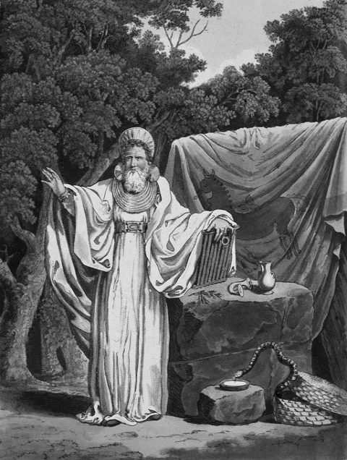σικά, οι Δρυίδες ήταν οι μάγοι-ιερείς, οι Βάρδοι, οι αφηγητές και οι Ουάτες, οι μάντεις ή προφήτες. Ωστόσο, είναι συχνά δύσκολο να διακρίνουμε σαφείς διαχωριστικές γραμμές μεταξύ αυτών των τάξεων, καθώς στις πηγές πληροφόρησης που διαθέτουμε, τα καθήκοντα και οι ρόλοι τους παρουσιάζουν συχνά ομοιότητες ή αλληλεπικαλύπτονται. Ήταν εκπαιδευμένοι κατά παρόμοιο τρόπο και θα μπορούσαν να θεωρηθούν ακόμα και ως διαφορετικά στάδια της ίδιας πορείας.

Ο Βάρδος ήταν τραγουδιστής, αφηγητής και δημιουργός ωραίων στίχων -καθόλου ασήμαντος ρόλος σε έναν κόσμο που βασιζόταν στην απαγγελία και όχι στην γραφή. Ήταν επίσης ιστορικός, υπό την αυστηρή απαίτηση να μην αλλάζει κανένα από τα βασικά γεγονότα μιας ιστορίας ή γενεαλογίας, ήταν όμως και προφήτης. Κατά την παλαιά δρυιδική εκπαίδευση, οι Βάρδοι μάθαιναν όχι μόνο ολόκληρη την γηγενή μυθολογική λογοτεχνία, αλλά και τους νόμους σύμφωνα με τους οποίους έπρεπε να αναγνωριστούν οι μυθολογικές αναλογίες και να ερμηνευτούν οι συμβολικές μορφές.

Ωστόσο, τόσο στην Γαλατία όσο και στην Ιρλανδία ο Βάρδος θεωρούταν η χαμηλότερη ανάμεσα στις διάφορες βαθμίδες ποιητών που υπήρχαν εκεί. Καθώς ανέβαινε βαθμίδα, ο Βάρδος γινόταν «Fili», δηλαδή μέλος μιας πιο διακεκριμένης κάστας ποιητών, της οποίας o «Ollam» ήταν ο υψηλότερος βαθμός. Ανοιχτός σε άνδρες και γυναίκες, ο ρόλος δεν ήταν γενικά κληρονομικός, αλλά εξαρτιόταν και από τα χαρίσματα του υποψήφιου Βάρδου. Εντατική εκπαίδευση, συμπεριλαμβανομένης της απομνημόνευσης εκατοντάδων αφηγήσεων, απαιτούνταν προτού προχωρήσει σε κάποια αυτοσχέδια σύνθεση με εξαιρετικά δομημένη μορφή.

Ο Βάρδος βασιζόταν όπως και ο Δρυίδης στην μαγεία των λέξεων, που αποτελούσε ένα σημαντικό μέρος της κελτικής πίστης. Η διαδικασία της σύνθεσης στίχων απαιτούσε εξοικείωση με μεταβαλλόμενες καταστάσεις συνείδησης και συνδεόταν με την προφητεία και την μαγεία. Στην Ιρλανδία τέτοιοι ποιητές-προφήτες θα μπορούσαν για παράδειγμα να κληθούν να διακρίνουν τον επόμενο βασιλιά, μέσω μιας ιεροτελεστίας που αναφέρεται ως «bull-sleep» ή «tarbhfleis».

Υψηλά τιμούμενος ποιητής ήταν και ο σατιρικός, του οποίου τα καυστικά λόγια μπορούσαν να τιμωρήσουν οποιονδήποτε βασιλιά αποδεικνυόταν ασυνείδητος ή ανίκανος να κυβερνήσει. Έτσι, οι διαχωριστικές γραμμές ανάμεσα στον ποιητή, τον κριτή, τον ιστορικό και τον προφήτη δεν ήταν πάντοτε ευκρινείς.

Η λέξη «vate», που σημαίνει «προφήτης», αναφέρεται στους Ουάτες (Vates), μια κάστα μάντεων/προφητών, όπως οι Δρυίδες και οι Βάρδοι, που εκτός από τον ρόλο του προφήτη πραγματοποιούσαν και θυσίες κάτω από την εποπτεία ενός Δρυίδη. Όπως και στους Δρυίδες ιερείς, η διορατική ικανότητα ήταν σημαντική στις τάξεις των Ουατών, προκειμένου να ερμηνεύουν ορθά τους οιωνούς.

Τέλος, η ιρλανδική λέξη «bandrui», που σημαίνει «γυναίκα Δρυίδης», επισημαίνει ότι η ιεροσύνη δεν περιοριζόταν στο ένα φύλο. Άνδρες και γυναίκες υπηρετούσαν ως Δρυίδες, αν και πιθανόν με διαφορετικούς τρόπους. Ωστόσο, οι απόψεις σχετικά με αυτό το ζήτημα διίστανται. Παρά την ύπαρξη αποδείξεων για γυναίκες που κατείχαν θέσεις και αξιώματα, όπως βασίλισσας, πολεμίστριας, ποιήτριας και Δρυίδη, μερικοί μελετητές υποστηρίζουν πως τέτοια στοιχεία δείχνουν μόνο περιστασιακές περιπτώσεις γυναικών, τη στιγμή που η μέση γυναίκα της κελτικής κοινωνίας είχε λίγα δικαιώματα και υπηρετούσε κατά κανόνα τον σύζυγό της.

**Η Μοίρα των Δρυϊδών**

Δ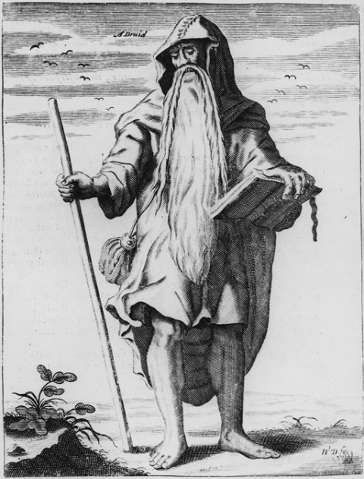εδομένου ότι η προϊστορική κελτική κοινωνία ήταν μη εγγράμματη, δεν υπάρχουν πρωτότυπες μαρτυρίες γραμμένες από τους ίδιους τους Κέλτες. Ως εκ τούτου, οι πληροφορίες που διαθέτουμε για τους Δρυίδες βασίζονται αρχικά σε γραπτές μαρτυρίες ανθρώπων άλλων λαών που ήρθαν σε επαφή μαζί τους (συχνά μέσω πολέμων, όπως οι Ρωμαίοι), καθώς και από μεταγενέστερους απογόνους (συχνά χριστιανούς μοναχούς) στη συνέχεια, σε κάποια αρχαιολογικά ευρήματα και πέτρινα μνημεία, ιδιαίτερα από την ρωμαϊκή περίοδο, και τελικά σε μια πληθώρα στοιχείων από την πρόσφατη κελτική λογοτεχνία της Ιρλανδίας, της Σκωτίας και της Ουαλίας, στις οποίες πρέπει να προστεθεί η λαϊκή παράδοση της σύγχρονης Ιρλανδίας, καθώς και η κελτική Αρθουριανή ρομαντική λογοτεχνία.

Από τις γραπτές μαρτυρίες, η παλαιότερη λεπτομερής περιγραφή προέρχεται από το έργο «Απομνημονεύματα περί του Γαλατικού πολέμου» (Commentarii de Bello Gallico) του Ιουλίου Καίσαρα (το 50 π.Χ.), ενώ μεταγενέστεροι ελληνορωμαίοι συγγραφείς, μεταξύ των οποίων ο Διόδωρος Σικελιώτης, ο Στράβωνας, ο Κικέρωνας, ο Τάκιτος και ο Πλίνιος ο Πρεσβύτερος, περιέγραψαν επίσης τους Δρυίδες. Ωστόσο, αυτές οι γραπτές πηγές ενείχαν πάντοτε το ενδεχόμενο της πολιτικής ή θρησκευτικής μεροληψίας. Υπάρχουν λόγου χάρη Ρωμαίοι και Έλληνες συγγραφείς που ισχυρίστηκαν ότι οι δρυιδικές τελετές περιλάμβαναν και θυσίες ανθρώπινων υπάρξεων στους θεούς[4].

**Η ανθρωποθυσία ως πρακτική των Δρυίδων είναι κάτι έντονα συζητημένο που αμφισβητείται**. Ο Τζων Ράιβς (John Rives) επεσήμανε ότι ήταν αμφιλεγόμενο κατά πόσο οι Δρυίδες πραγματοποίησαν ποτέ τέτοιες θυσίες[5], και η Νόρα Τσάντγουικ (Nora K. Chadwick), ειδική στην μεσαιωνική ουαλική και ιρλανδική λογοτεχνία, που θεωρούσε τους Δρυίδες μεγάλους φιλοσόφους, υποστήριξε ότι οι κατηγορίες για εμπλοκή τους σε ανθρωποθυσίες ήταν ρωμαϊκή προπαγάνδα[6].

Οι ισχυρισμοί περί ανθρωποθυσιών στον Κελτικό κόσμο, υπό την αιγίδα των Δρυίδων, είχαν αποτελέσει σε μεγάλο βαθμό αιτία (ή πιθανώς και πρόφαση) για την διαγραφή της κελτικής θρησκείας από τους Ρωμαίους, από τον 1ο αιώνα μ.Χ. και έπειτα. Μετά την ρωμαϊκή εισβολή στην Γαλατία, οι τάξεις των Δρυίδων είχαν κατασταλεί από την ρωμαϊκή κυβέρνηση, από τους αυτοκράτορες του 1ου αιώνα μ.Χ. Τιβέριο και Κλαύδιο, ενώ από τον 2ο αιώνα μ.Χ., με την επέκταση και επικράτηση του Χριστιανισμού, είχαν πλέον εξαφανιστεί από κάθε γραπτό αρχείο.

**Οι Ρωμαίοι με αλλεπάλληλες εισβολές πυρπόλησαν τα ιερά δάση των Δρυίδων στην ηπειρωτική Ευρώπη και κατέστρεψαν το σημαντικότατο ιερό τους στο νησί Άνγκλεσι (Anglesey), στην Ιρλανδική θάλασσα, περίπου το 64 μ.Χ., σε μια σφαγή που έμεινε στην ιστορία.** Ο Ρωμαίος ιστορικός Τάκιτος περιέγραψε τη σφαγή, καθώς ιέρειες και ιερείς πολέμησαν απελπισμένα για να διατηρήσουν την ιερή γη τους. Η δολοφονική επίθεση των Ρωμαίων στο κελτικό ιερό του Άνγκλεσι δικαιολογήθηκε ως αναγκαία προκειμένου να εξαλειφθεί μια ιερατική τάξη που πραγματοποιούσε λατρείες σε βωμούς «διαποτισμένους με ανθρώπινο αίμα».

Με τους συνεχείς διωγμούς και καταστροφές που υπέστησαν, οι Δρυίδες αποδυναμώθηκαν και τελικά εξαφανίστηκαν. Κάποιοι Δρυίδες μπορεί να έγιναν χριστιανοί μοναχοί ή να προσαρμόστηκαν με άλλο τρόπο στη νέα θρησκεία, αλλά ένα είναι βέβαιο, ότι πολλοί πέθαναν με τις απομνημονευμένες γνώσεις τους σφραγισμένες στο μυαλό τους. Οι κοινωνικοί ρόλοι των Δρυίδων διατηρήθηκαν, σε κάποιο βαθμό, στις κελτικές χώρες ακόμα και μετά την ρωμαϊκή κατάκτηση, τον εκχριστιανισμό και την κατοχή από Γερμανούς και Νορβηγούς κατακτητές.

Έκτοτε οι Δρυίδες εμφανίζονται πολύ αργότερα, σε ορισμένες από τις μεσαιωνικές ιστορίες της εκχριστιανισμένης Ιρλανδίας, όπως το «Επιδρομή του Κούλεϊ» (Táin Bó Cúailnge). Πολύ αργότερα, κατά την διάρκεια του 18ου και 19ου αιώνα στον απόηχο της κελτικής αναβίωσης, αδελφότητες και νεοπαγανιστικές ομάδες ιδρύθηκαν με βάση τις ιδέες για τους αρχαίους Δρυίδες, ένα κίνημα γνωστό ως νεο-Δρυιδισμός που υπάρχει μέχρι σήμερα.

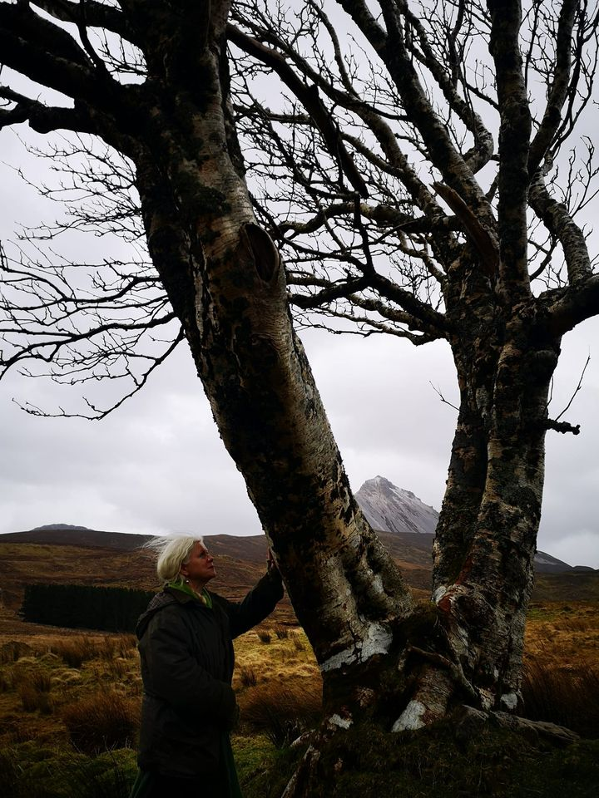

Μια καταγραφή που έχουμε για τα τελετουργικά δρώμενα των Δρυίδων προέρχεται από τον Ρωμαίο συγγραφέα Πλίνυ που κατέγραψε την Δρυιδική τελετή θερισμού γκυ της Βελανιδιάς (ιερό δέντρο των Δρυίδων). Αναφέρεται ότι την έκτη μέρα της νέας Σελήνης, ένας ιερέας ντυμένος στα λευκά σκαρφάλωνε στην Βελανιδιά και έκοβε γκυ χρησιμοποιώντας ένα χρυσό δρεπάνι. Το γκυ δεν έπρεπε να αγγίξει την γη και χρησίμευε σε τελετή γονιμότητας. **Η ηχώ αυτής της τελετής επιβιώνει μέχρι σήμερα σε όλες τις αγγλόφωνες χώρες, όπου κατά την διάρκεια των Χριστουγέννων υπάρχει το έθιμο να φιλιούνται τα ζευγάρια κάτω από ένα κρεμασμένο γκυ για να εξασφαλίσουν την γονιμότητα.**  
Άλλη καταγραφή αναφέρει την Δρυιδική εορτή για το καλοσώρισμα του νέου έτους. Τα δρώμενα αυτής παραμένουν ζωντανά μέχρι σήμερα μέσω της Γουικανής αντίστοιχης εορτής Σαμέιν. Κατά αυτήν την ημέρα πιστεύεται ότι τα πνεύματα και οι ψυχές των νεκρών ζωντανεύουν στην γη**. Η πασίγνωστη σύγχρονη εορτή των αγγλόφωνων λαών Halloween είναι σίγουρα απόηχος του Δρυιδικού Σαμέιν.**

**Τελετές στο Απαγορευμένο Στόουνχεντζ**

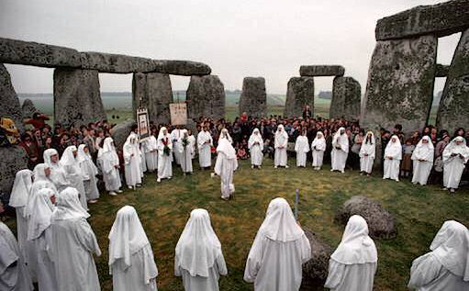

Το Στενό Τάγμα των Δρυίδων (Insular Order of Druids, IDO) είναι ένα σχετικά καινούριο τάγμα που δημιουργήθηκε στο Στόουνχεντζ το 1993, κατά τη διάρκεια του Θερινού Ηλιοστάσιου.  
Η βάση του βρίσκεται στο Portsmouth και η ομάδα με το κάπως παράξενο αυτό όνομα ξεκίνησε τις δημόσιες συγκεντρώσεις στο Druids’Arms, στην Binstead Road. Όταν τους το επιτρέπουν, γιορτάζουν τις εποχιακές γιορτές των Δρυίδων στο Στόουνχεντζ, το οποίο είναι «κλειστό» το μεγαλύτερο διάστημα εξαιτίας των αλλεπάλληλων συγκρούσεων μεταξύ της πολιτείας και διάφορων μυητικών ταγμάτων.  
Το IDO νοιάζεται για την ανάπλαση των αυθεντικών κέλτικων τελετουργικών και τα μέλη του τιμούν τη Γη σαν Μητέρα. Παράλληλα ασχολούνται με την επίτευξη της πνευματικότητας, την οποία οι Δρυίδες αποκαλούν Awen και μέσω της οποίας οι άνθρωποι φτάνουν στον πραγματικό σοφό (Οak Wise) εαυτό τους.  
Το IDO παρουσιάζεται ως μια σαμανική ομάδα Δρυίδων που προωθεί τα πνευματικά και ομαδικά ταλέντα των οπαδών της, ενώ τάσσεται ενάντια στη θρησκευτική προκατάληψη.  
Όπως και το Αρχαίο Τάγμα Δρυίδων, το IDO διεξάγει «σταυροφορία» για την απελευθέρωση του δικαιώματος της λατρείας στο Στόουνχεντζ.

**Οντινισμός: Η Επιστροφή της Νορβηγικής Θρησκείας**

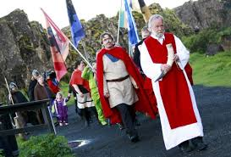

Μια διαφορετική τώρα, αλλά εξίσου σημαντική σύγχρονη παγανιστική παράδοση της Ευρώπης (και ιδιαίτερα της Γερμανίας, της Σκανδιναβίας και της Βρετανίας), βασίζεται στην αναβίωση της προ-χριστιανικής νορβηγικής θρησκείας.  
Δύο θεϊκά συστήματα της νορβηγικής μυθολογίας, οι θεοί του ουρανού (γνωστοί ως Aesir) και οι θεοί της γης (αποκαλούμενοι Vanir), που σχετίζονται με τη γεωργία και τη γονιμότητα, έχουν στον πυρήνα τους τον Οντινισμό (Odinism).  
Οι Οντινιστές έρχονται σε επαφή με τους θεούς προκειμένου να αποκτήσουν δύναμη για θεραπεία και για πνευματική ανάπτυξη. Όπως οι Δρυίδες και οι Wiccans, σχετίζονται με περιβαλλοντικά θέματα και γιορτάζουν τα εποχιακά φεστιβάλ.  
Στους Οντινιστές κυριαρχεί ένας αυστηρός ηθικός κώδικας που δίνει έμφαση σε αξίες σαν την πίστη, την τιμή, το κουράγιο και τη φιλία. Παρόλο που παραδοσιακά ο Οντινισμός είναι προσανατολισμένος προς τους άντρες, σταδιακά αρχίζει να αποδέχεται και τις γυναίκες στους κύκλους του.